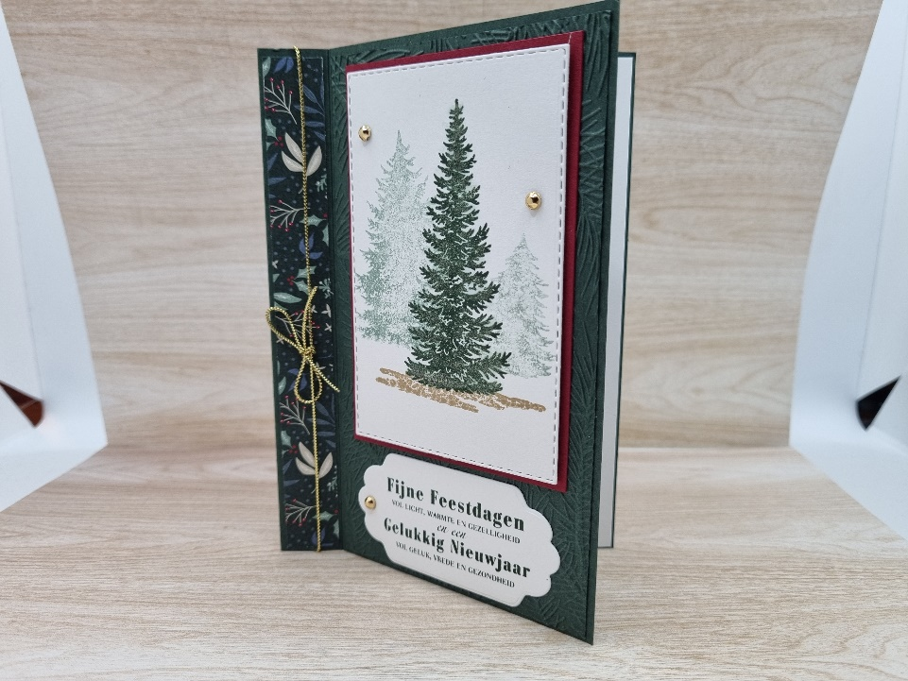
Evergreen Elegance bookbinding-card.
Nu buiten de bladeren van de bomen vallen, het weer steeds iets kouder wordt, krijg ik helemaal zin in de Kerstdagen. Samen zijn, warm voor het haardvuur en vooral veel gezelligheid. Hoog tijd dus om vast met de Kerstkaartjes te beginnen. Vandaag maak ik een kaart in de vorm van een gebonden boekje. Een populaire kaartvorm die ik regelmatig tegenkom de laatste tijd. Hopelijk inspireert het jou om deze ook eens uit te proberen.

Benodigd Papier:
- Basiskaart Evening Evergreen 21 cm - 14,85 cm
- Emboissing kaart Evening Evergreen 14,65 cm - 8,3 cm
- Passe-partout kaartje Cherry Cobbler 10,5 cm - 7 cm
- Top kaartje Basic White 10 cm - 6,6 cm
- DSP Tidings of Christmas 14,35 cm - 1,5 cm
- Inleg kaart Basic White 14,65 cm - 8,3 cm

Overig:

- Evergreen Elegance stempelset
- Wintry 3D emboissing folder4
- Simply elegance trim Goud draad
(of lint in bijpassende kleur)
- Goud kleurige steentjes
- Inktpad Evening Evergreen en Soft Succulent
- Snij- en rilmachine
- Vouwbeen
- Dimensionals
- Tombow en/of Stampin seal
D
C
B
A

- Snij de basiskaart en ril deze op 8,5 cm, 10,5 cm en 12,5 cm.
Maak de vouwen met behulp van jouw vouwbeen.

- Haal het stukje cardstock in Evening Evergreen met de Wintry #D emboissingsfolder door jouw stansapparaat.
- Plak dit stukje op de voorkant aan de rechterkant van jouw kaart.
- Plak op het smalle stukje aan de linkerkant het DSP.’
- Neem nu een stuk gouddraad en haal die door de kaart en maar op de voorkans een strikje.
- Plak vervolgens deel B en C aan de binnenkant van de kaart op elkaar. Dit kan zowel met Tombow als met Stampin Seal, waar jij het liefst mee werkt.
- Leg nu de stempelblokken klaar met daarop de 3 kerstbomen uit de Evergreen Elegance stempelset. Stempel al eerste op een stukje Basic White de smalle Kerstboom met Evening Evergreen. Stempel vervolgens de twee andere boompjes met Soft Succulent. Om een mooi diepte effect te geven is het mooi om deze eerst 1x af te stempelen. Dat wil zeggen dat je de stempel inkt en dan eerst op een kladblaadje een afdruk maakt en pas daarna op jouw kaart stempelt.
- Stempel op de inleg kaart ook 1 boom met Evening Evergreen en daarachter een boom met Soft Succelent. Plak deze inleg kaart in jouw kaart.
- Stempel dan met Crumb Cake de grond onder de kerkstboom.
- Wanneer je dat nog niet gedaan hebt, snijd dan het gestempelde deel op de juiste afmeting. (10 cm – 6,6 cm)

- Plak jouw gestempelde afbeelding met dimensionals op het stukje Cherry Cobbler. Plak dit geheel op jouw kaart. Centreer het boven in de kaart zodat je nog ruimte overhebt voor jouw kerst wens.
- Stempel jouw Kerstwens op een restje Basic White en stans of pons hem uit met de vorm naar jouw keuze. Plak hem op de kaart.
groet
- Versier als laatste de kaart met enkele goeden steentjes. En jouw kaart is klaar.

Hopelijk heeft deze beschrijving jou geholpen om een mooie Kerstkaart te maken. Je kunt dit model natuurlijk ook gebruiken voor het maken van kaarten met een ander thema. Laat jouw creativiteit maar heerlijk gaan en de mooiste kaarten zullen ontstaan.

Veel Creaplezier hopelijk tot een volgende keer.
Groetjes Miranda van Creavisje.

